关于2015级全日制研究生进行网上学籍查询的通知
- 查询对象
2015级全日制博士、硕士研究生（含2015级港澳台博士、硕士研究生）

- 查询方法
- 登录网址：http://xjxl.chsi.com.cn/index.do，点击“注册”，进入。
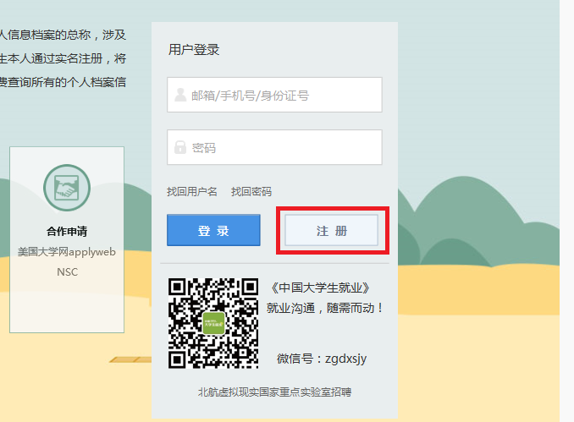
- 点击“注册帐号”，如不能打开新窗口则按住“Ctrl”键点击“注册帐号”。
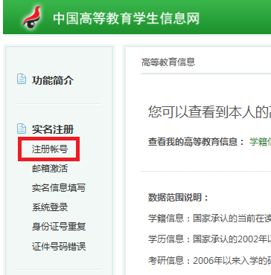
- 填写注册信息
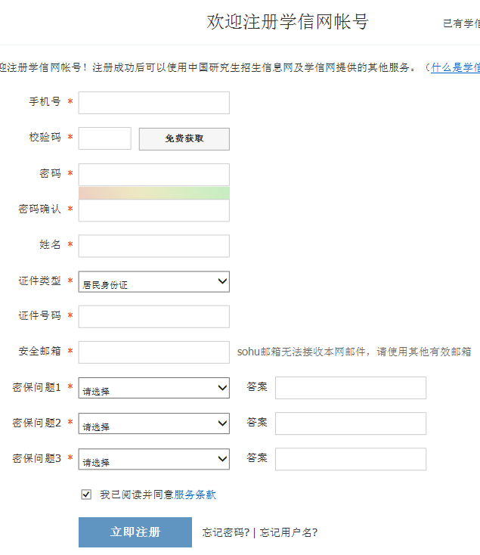
- 注册后，前往注册时填写的邮箱收取激活信，激活注册帐号。重新登录帐号，进入如下页面，点击进入“学信档案”。
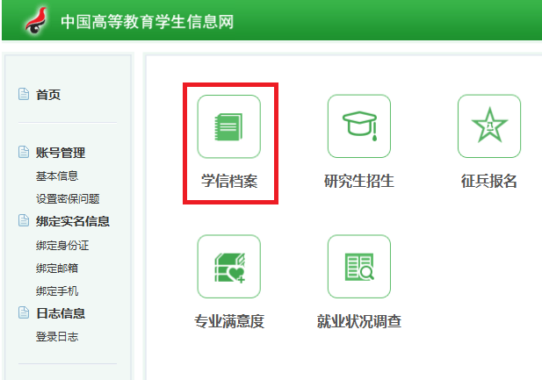
- 进入新页面后，点击“学籍信息”， 如不能打开新窗口则按住“Ctrl”键点击“注册帐号”。(注：博士研究生图像未能查询)
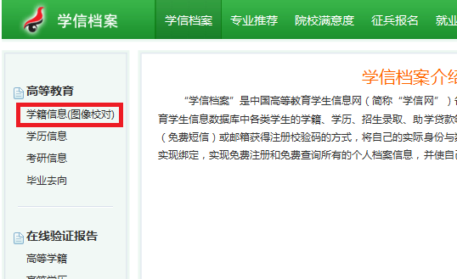
- 认真校对红色框标注内容（十分重要），照片不用管。
关于考生号说明：
自2010年起，教育部统一给当年入学的新生考试号升位，具体做法是在学号代码后增加一位数字“1”，如：某同学在学校研究生网站考试号为：12121 50000 00001（15位），现在学信网内的考试号为：12121 150000 00001（16位）。
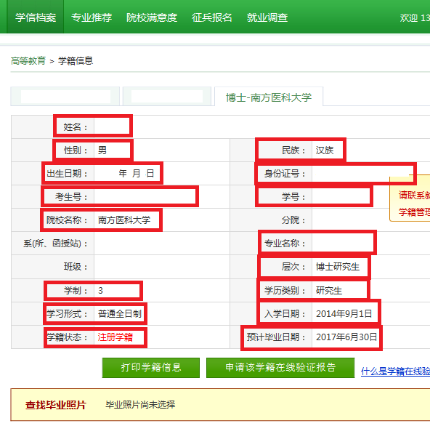
※考生号在学校研究生管理系统（http://yjsapp.smu.edu.cn/pdsci/）查询，见下图标注。
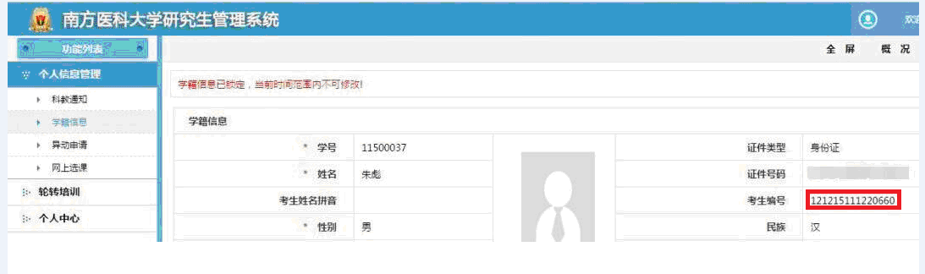
- 其他说明
- 如未能查询到学籍信息或有其它问题，请邮件联系hgl115@fimmu.com。邮件需具本人姓名、学号、层次（博士研究生还是硕士研究生）以及具体问题，谢绝电话联系。
- 2015级新生学籍查询工作，我校截止时间为2015年10月31日。不查询者视为自动退学处理。

研究生学院
二○一五年十月二十六日

